Velkommen til
STORSANDUTSTILLINGA 2023
Utstillingen starter søndag 28. mai 2023 kl. 09.00
Ved Storsand Gård Camping, Storsandveien 1, 7563 Malvik

Møt til ringen til riktig tid. Det kan bli venting, da vi må estimere tidsbruk per hund i ringene.
Oppmøtetid er tidligste start for din rase.

Skriv ut startnummer og ta det med til utstillinga, sammen med reg. papirer/vet.attest
(det kan bli foretatt kontroll av papirer)

For info/spørsmål: Torbjørn Haugen, tlf. 90777865/e-post torbjorn.haugen@vegvesen.no

Dommere, ring- og raseoversikt og tidspunkt din rase er innkalt:
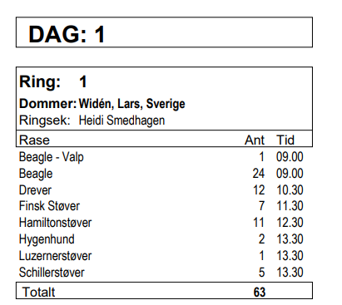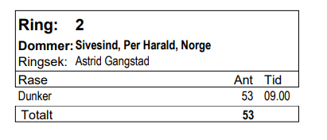

Det blir også arranger Barn og Hund.
Det vil bli pause i ringene ca kl 1200 under Barn og Hund.
Påmelding i sekretariatet fram til kl 11.30 – kr. 50,-.
Premier til alle deltagere.
Det er kiosk på Storsand med salg av pølser, brus, kaffe, is mm.
